这周我们进行了如下工作：

首先是微调前测试，询问简单的操作系统相关问题：

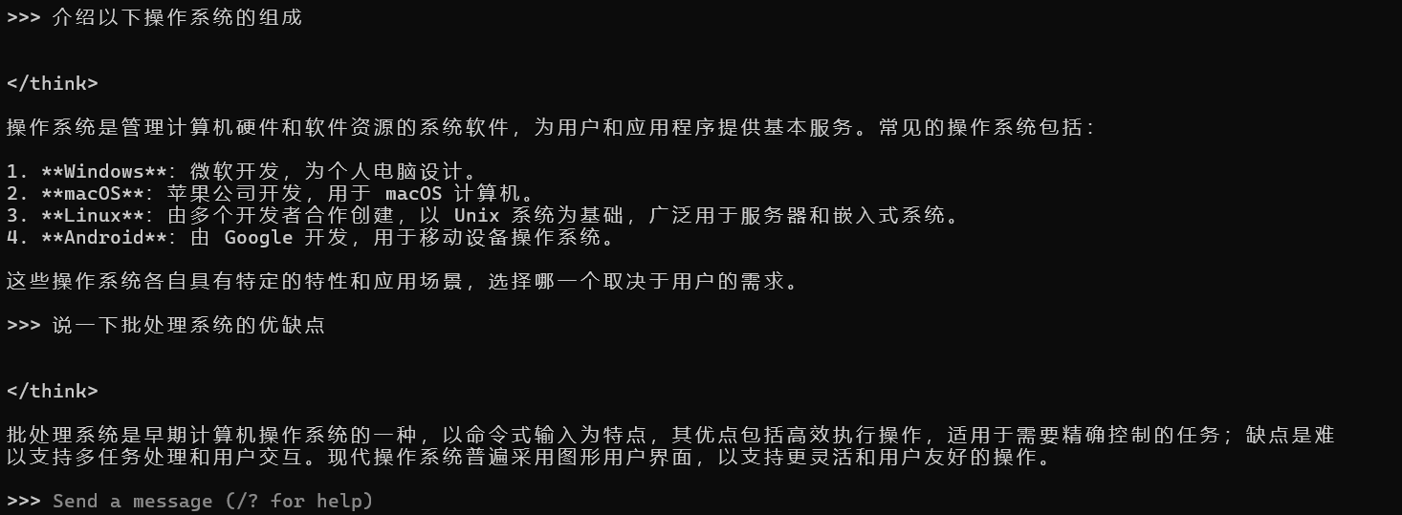

接着我们要加载数据集，我们在huggingface上找到了一个合适的关于操作系统的中文数据集，名为WenKeLe/OperatingSys

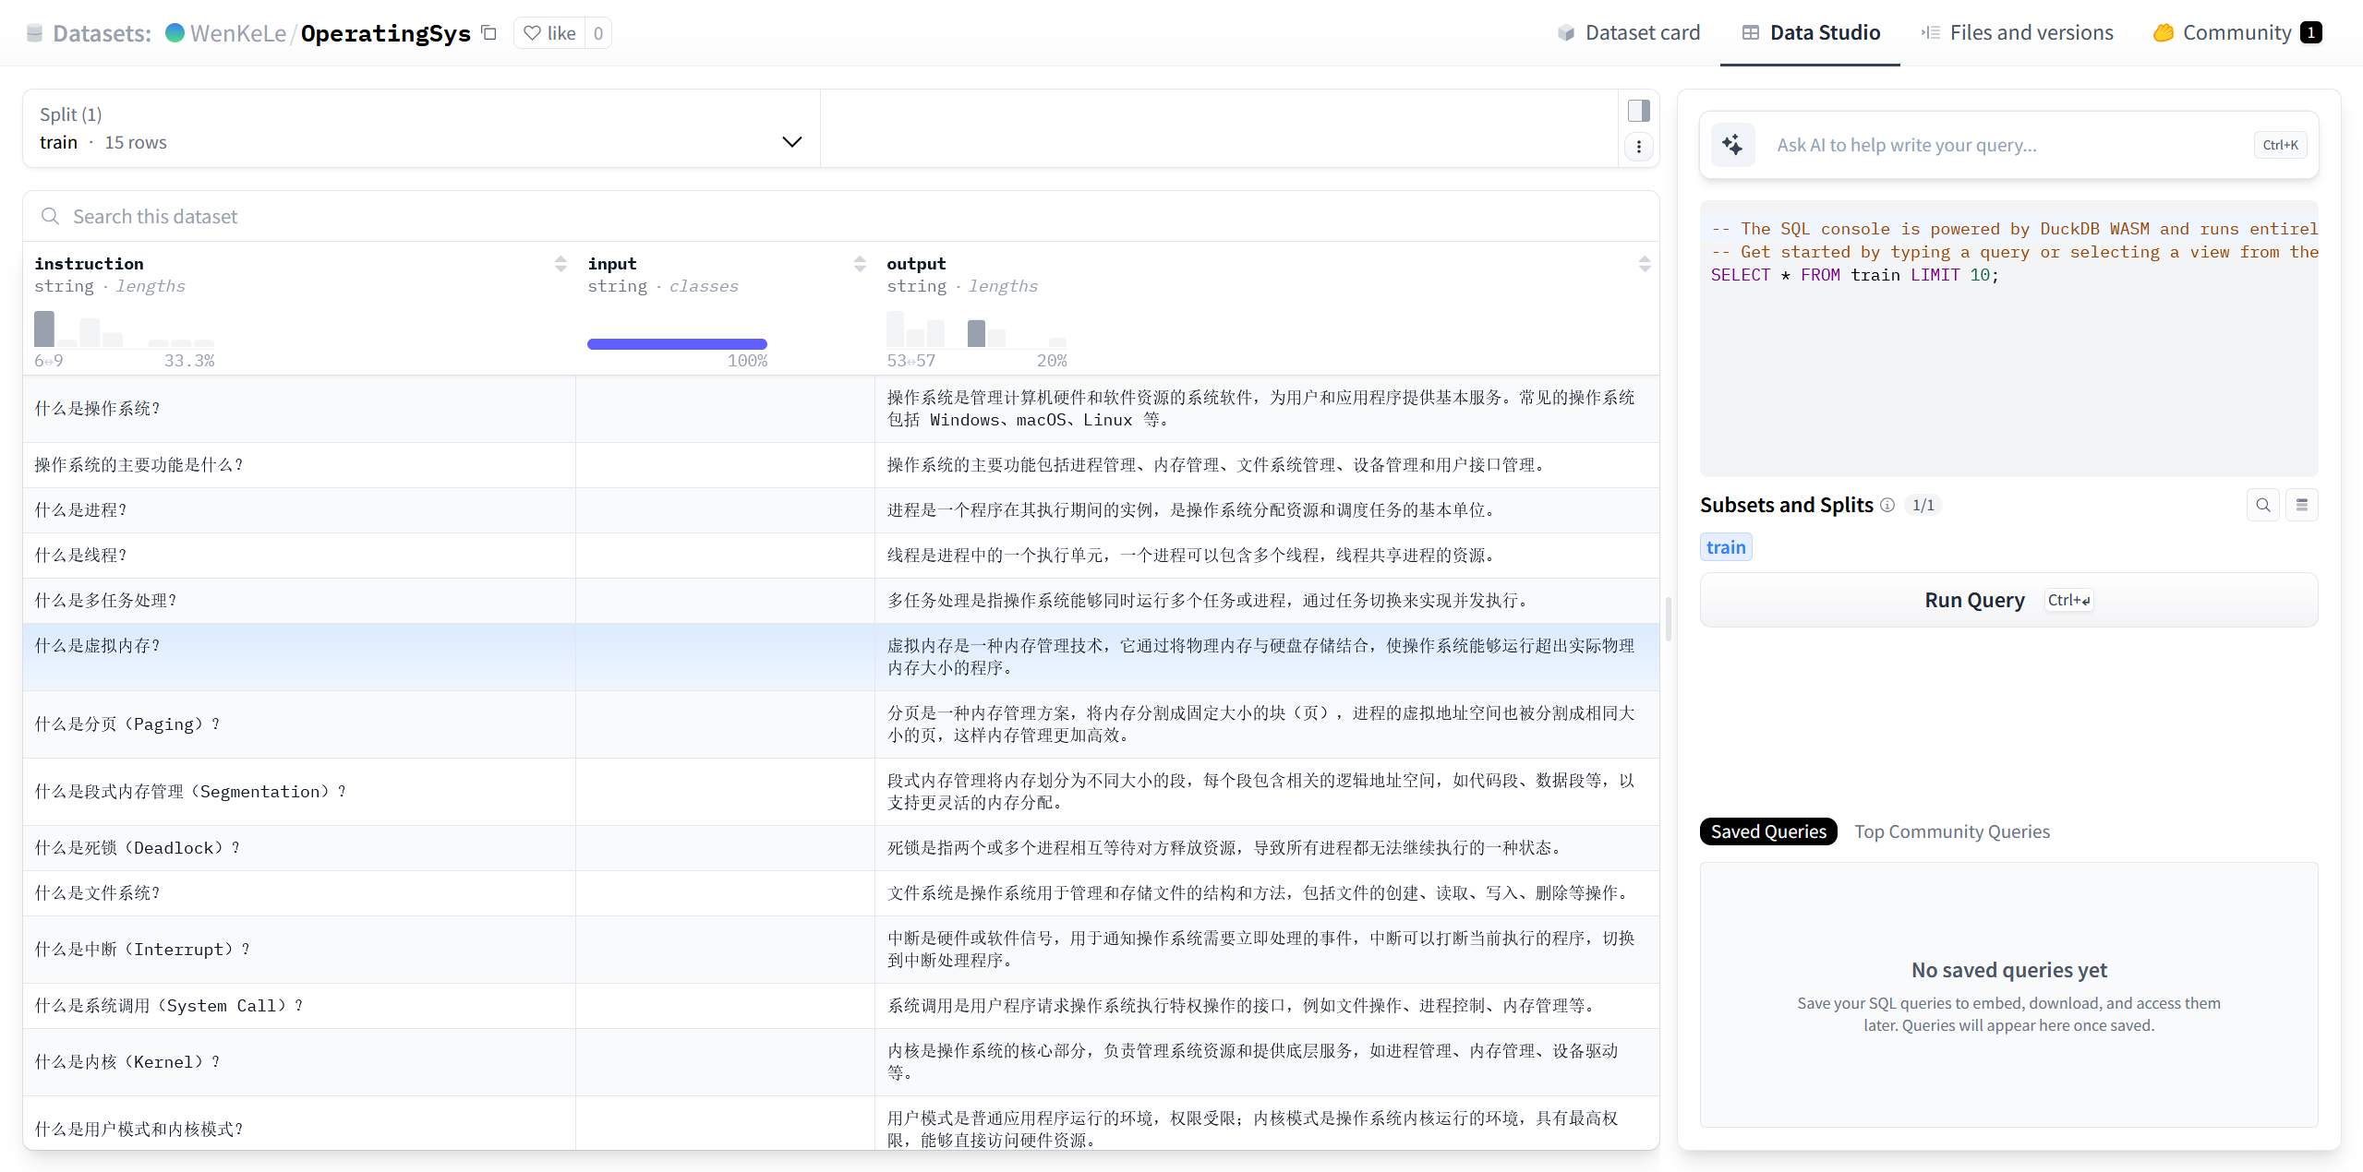

通过下面代码来加载数据集，

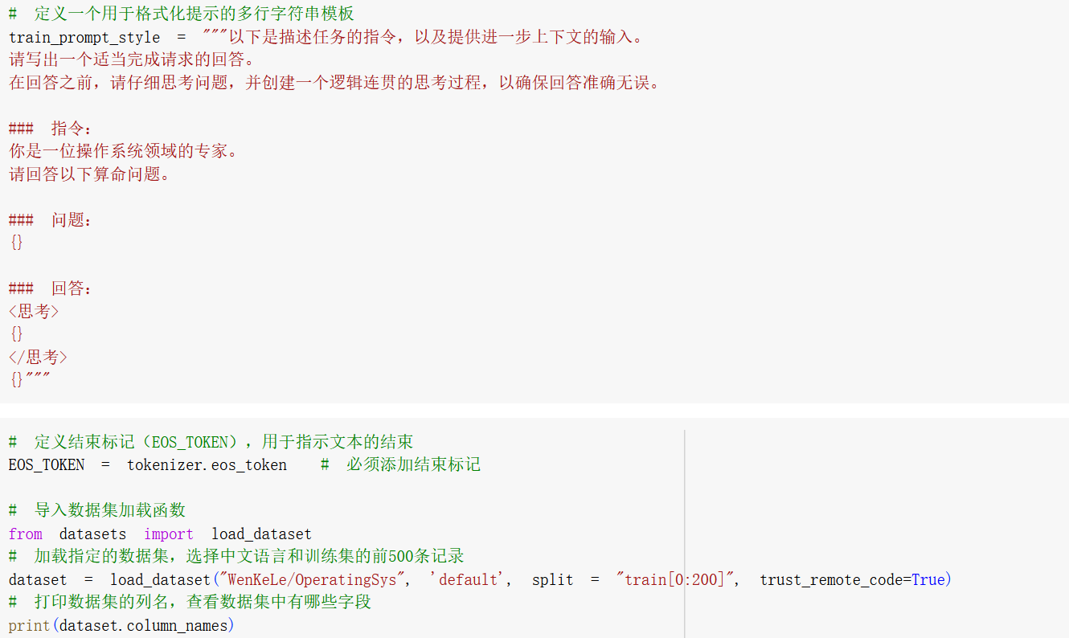文本

AI 生成的内容可能不正确。

接着我们来尝试询问加入数据集之后的大模型：

